**Nařízení města Hronov,**

**kterým se vymezuje oblast města, ve které lze místní komunikace nebo jejich určené úseky užít ke stání silničního motorového vozidla za sjednanou cenu.**

Rada města Hronova se na své schůzi konané dne 26. 4. 2023 usnesením č. 10/2023 usnesla vydat na základě ust. § 23 odst. 1 písm. a) zákona č. 13/1997 Sb., o pozemních komunikacích, ve znění pozdějších předpisů, a v souladu s ust. § 11 odst. 1 a 102 odst. 2 písm. d) zákona č. 128/2000 Sb., o obcích (obecní zřízení), ve znění pozdějších předpisů, toto nařízení:

**Článek 1**

**Vymezení oblastí města**

1. Pro účely organizování dopravy na území města Hronov se tímto nařízením vymezují určené úseky místních komunikací, které lze v souladu s ustanovením § 23 odst. 1 písm. a) zákona o pozemních komunikacích užít ke stání silničního motorového vozidla pouze za cenu sjednanou v souladu s cenovými předpisy, na dobu časově omezenou, nejvýše však na dobu 24 hodin, takto:

* úsek místní komunikace nacházející se mezi nám. Čs. armády a křižovatkou ul. Divadelní, ul. Jiřího z Poděbrad a ul. Palackého (*viz příloha č. 1*);
* úsek místní komunikace na nám. Čs. armády mezi ul. T. G. Masaryka a ul. Čapkovou (*viz příloha č. 1*).

1. Vymezené úseky místních komunikací (dále jen „parkoviště“) jsou označeny příslušnou dopravní značkou podle zvláštního právního předpisu[1].

**Článek 2**

**Placení sjednané ceny**

1. Parkoviště podle článku 1 odst. 1 tohoto nařízení lze užít ke stání silničních motorových vozidel pouze po zaplacení sjednané ceny.
2. Sjednaná cena se platí na celou dobu stání prostřednictvím parkovacích automatů, které jsou u parkoviště umístěny, a to v hotovosti či bezhotovostně.

**Článek 3**

**Prokázání zaplacení sjednané ceny**

1. Zaplacení sjednané ceny se prokáže umístěním platného parkovacího lístku po celou dobu stání silničního motorového vozidla na viditelném místě za předním sklem vozidla tak, aby byly veškeré údaje uvedené na tomto dokladu čitelné z vnějšku vozidla.
2. Řidič motocyklu nebo vlastník přípojného vozidla platný parkovací lístek uschová a v případě kontroly jeho předložením prokáže zaplacení parkovného.

**Článek 4**

**Závěrečná ustanovení**

1. Dohled nad dodržováním tohoto nařízení provádí Městská policie Hronov.
2. Porušení tohoto nařízení lze postihovat podle zvláštních předpisů[2].

**Článek 5**

**Účinnost**

Toto nařízení města Hronova nabývá účinnosti počátkem patnáctého dne následujícího po dni jeho vyhlášení.

**Mgr. Věra Bartošová v.r. Petr Koleta v.r.**

místostarostka města starosta města

Příloha č. 1 k Nařízení města Hronov č. 1/2023

**Parkoviště mezi nám. Čs. armády a křižovatkou ul. Divadelní, ul. Jiřího z Poděbrad a ul. Palackého**

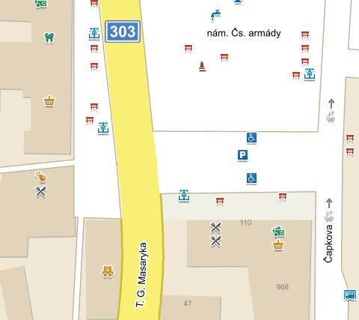

**Parkoviště na nám. Čs. armády mezi ul. T. G. Masaryka a ul. Čapkovou**

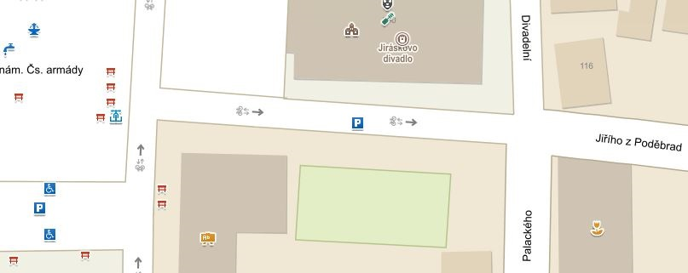

Pro uvedená parkoviště platí provozní doba:

* pondělí až pátek vždy od 7:00 hod. do 17:00 hod.
* sobota od 7:00 hod. do 12:00 hod.,

Mimo stanovenou provozní dobu lze užít uvedená parkoviště bezplatně.

1. Zákon č. 361/2000 , o provozu na pozemních komunikacích, ve znění pozdějších předpisů
2. Např. zákon č. 250/2016 Sb., o odpovědnosti za přestupky a řízení o nich, ve znění pozdějších předpisů, zákon 251/2016, o některých přestupcích, ve znění pozdějších předpisů a zákon č. 361/2000 Sb., o provozu na pozemních komunikacích, ve znění pozdějších předpisů